Architektura i organizacja komputerów

Sprawozdanie z laboratorium nr 7

Temat zajęć: Hazardy danych w przetwarzaniu potokowym

Borkowski Kamil WCY22IY1S1

Data wykonania: 2024.01.11

**Treść zadania:**

Begin

Napisać program L7_nr w asemblerze komputera WinDLX, który

1. Zadeklaruje dwie tablice przechowujące liczby całkowite:

TA 120- elementową oraz

TB 110-elementową

a także zmienną zmiennoprzecinkową podwójnej precyzji .double o nazwie Suma i nada jej wartość początkową zero.

2. Komórki tablicy TA wypełni rosnąco kolejnymi liczbami całkowitymi

począwszy od (100 + nr) – dla nr = 5 będą to odpowiednio 105, 106, 107 itd.

3. Następnie dla każdego elementu tablicy TB wykona operację:

TB[i] = (TA[i+4] + TA[i+9]) * 32

4. W pętli obliczy do rejestru Rnr (osoba o nr = 5 do R5) sumę elementów tablicy TB.

5. Zawartość Rnr zapisze po niezbędnej konwersji do zmiennej Suma.

6. W treści programu asemblerowego .s, na koniec programu, w komentarzu (symbol średnika ; na początku linii) proszę pisemnie obliczyć na podstawie niezbędnych (ale łatwo wyznaczalnych) elementów TA i wzoru na TB, jaka będzie wartość pierwszego i ostatniego elementu TB dla danych konkretnej osoby. Obliczenia te zostaną następnie zweryfikowane na zrzucie ekranu z uruchomienia.

End

**Treść napisanego programu:**

;nr 7

.data

TA: .space 480

TB: .space 440

Suma: .double 0

.text

addi r7, r0, #0 ; suma

addi r1, r0, #107 ; pierwszy element TA

addi r20, r0, TA ; i dla TA

sw 0(r20), r1 ;przypisanie pierwszego elementu

addi r30, r0, #119 ; i dla petli1

petla1:

lw r2, 0(r20)

addi r15, r2, #1

subi r30, r30,#1

addi r20, r20, #4

sw 0(r20), r15

bnez r30,petla1

addi r30, r0, #110 ; nowe i dla petli2

addi r20, r0, TA ; i dla TA

addi r21, r0, TB ; i dla TB

petla2:

addi r22, r20, #16 ; i+4

lw r22, 0(r22) ; TA[i+4]

addi r23, r20, #36 ; i+9

lw r23, 0(r23) ; TA[i+9]

add r24, r22, r23 ;TA[i+4] +TA[i+9]

addi r25, r0, #32

multu r25, r25, r24

sw 0(r21), r25

addi r20, r20, #4

addi r21, r21, #4

subi r30, r30, #1

bnez r30,petla2

addi r30, r0, #110 ; nowe i dla petli2

addi r21, r0, TB ; i dla TB

petla3:

lw r2, 0(r21)

add r7, r7, r2

addi r21, r21, #4

subi r30, r30, #1

bnez r30, petla3

;movi2fp f7, r7

;cvti2d f10, f7

;sd Suma, f10

trap 0

**Zdjęcie ekranu z wynikami:**

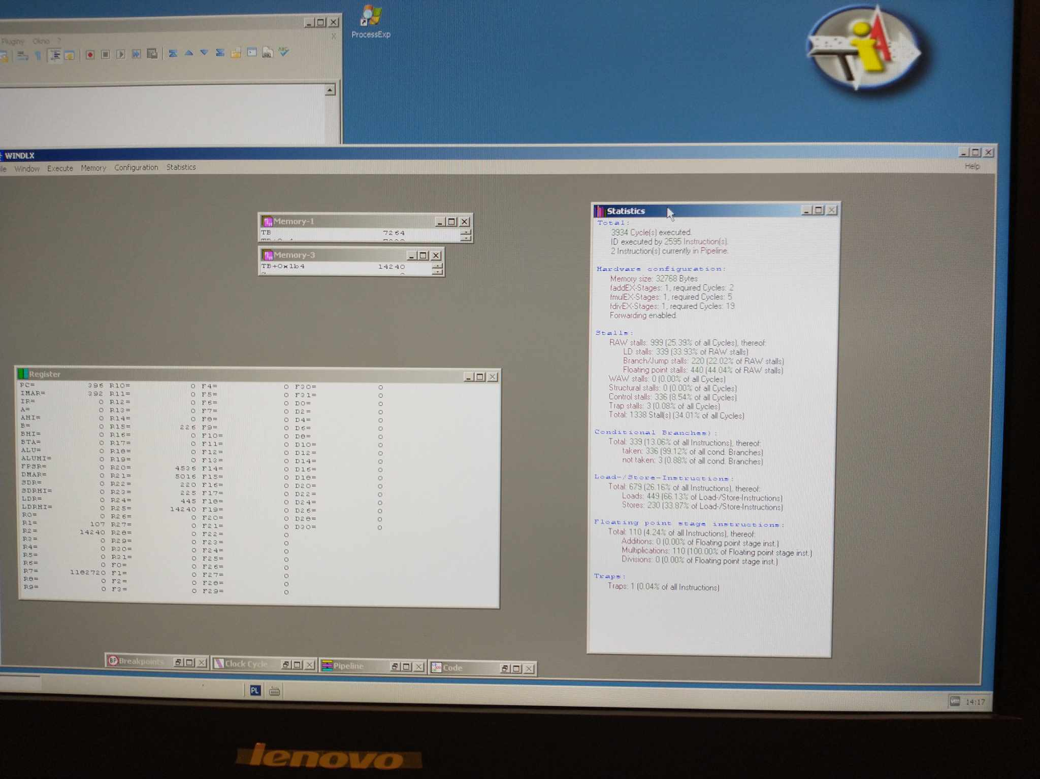

**Nowe okienka, nieobecne na zrzutach ekranu, przesłanych na koniec zajęć:**

Zmienna Suma:



Pierwsze 10 elementów tablicy TA:

Ostanie 10 elementów tablicy TA:

Pierwsze 10 elementów tablicy TB:

Ostanie 10 elementów tablicy TB:

